Отчёт по индивидуальному проекту

Часть 5

Габралян Георгий Александрович

Содержание

# 1 Цель работы

Создать свой собственный сайт на Hugo [1] по инсткурции [2]

# 2 Задание

Сделать записи для персональных проектов.  
Сделать пост по прошедшей неделе.  
Добавить пост на тему по выбору.

# 3 Выполнение лабораторной работы

В папке project добавим папку, куда мы запишем информацию о нашем проеке - проходимом курсе по АКИОС (рис. 1).

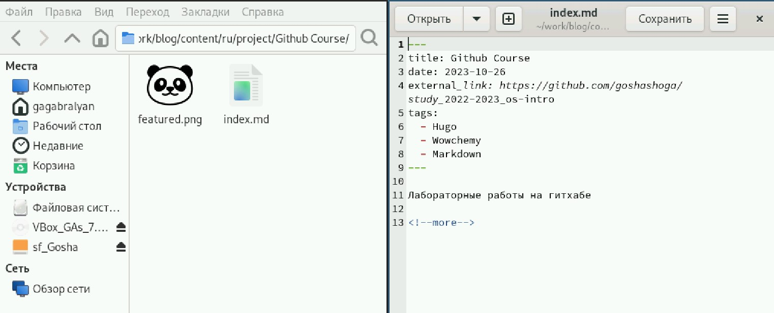

Рис. 1: Информация о курсе

Напишем пост о неделе (рис. 2).

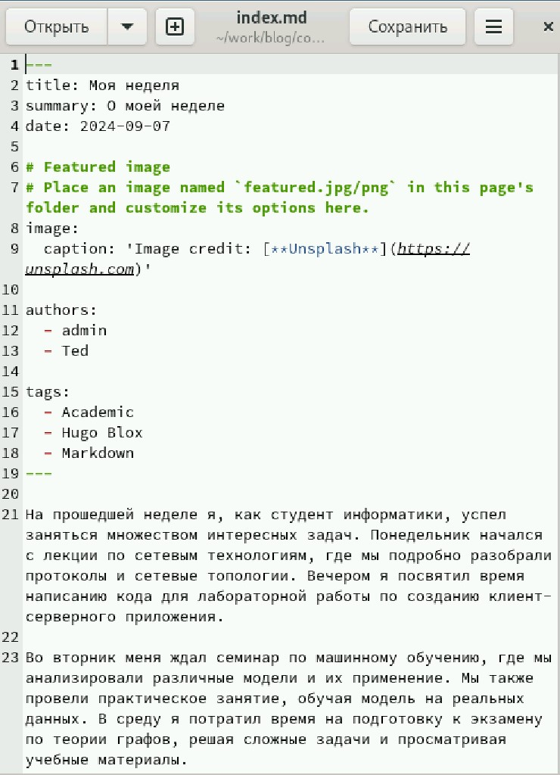

Рис. 2: Пост о неделе

Напишем пост о языках научного программирования (рис. 3).

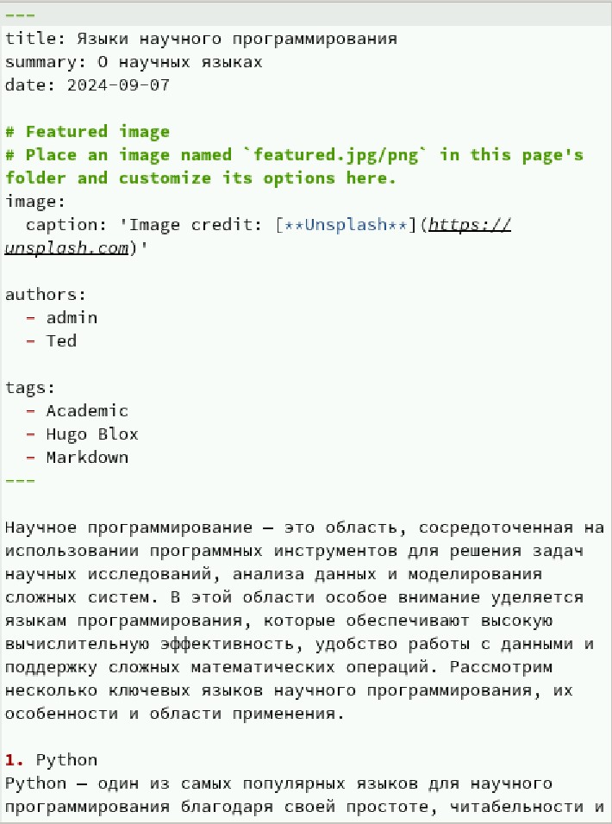

Рис. 3: Пост о научных языках

# 4 Выводы

На сайт были добавленны проекты и посты

# Список литературы

1. HugoBlox. [Hugo Academic CV Theme](https://github.com/wowchemy/starter-hugo-academic). github.

2. Kulyabov. [Индивидуальный проект Персональный сайт научного работника](https://esystem.rudn.ru/course/view.php?id=5790#section-12). RUDN.